Voorbereiding Praktische Opdracht: Een gezond kantineproduct KB
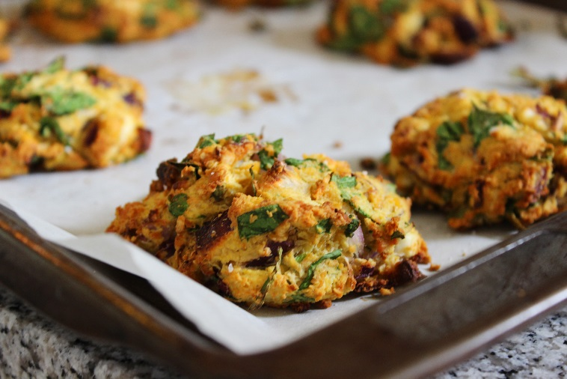
Voorafgaand aan de praktische opdracht ga je een onderzoek doen naar een gezond product om te verkopen voor de lunch in de kantine. Dit product ga je tijdens de eindproduct ook echt maken.

Wat ga je onderzoeken en doen voor dit gezonde product :
- Je gaat door middel van interviews met leerlingen kijken welke behoefte er is aan een gezond lunch product.
- Hierbij houd je ook rekening met trends op het gebied van voeding.
- Per stuk mag het product niet meer dan €1,50 aan grondstoffen kosten. Want het moet betaalbaar worden voor je medeleerlingen.
- De speciale grondstoffen moet je zelf aanschaffen. De andere mogen komen uit het magazijn van school. Bespreek wie wat inkoopt met de docent.
- Het moet binnen de tijd van de goed te doen zijn, de maximale bereidingstijd is 50 minuten, inclusief afwassen.
- Het moet echt iets zijn waar je laat zien wat je kunt. Een gekocht broodje en een blaadje sla met wat erop is dus niet voldoende.
- Het gemaakte product wordt gekeurd.
- Het verslag van de voorbereiding telt mee in de beoordeling en moet aanwezig zijn op het moment van de praktische opdracht.
- De extra materialen en grondstoffen moet je zelf mee nemen naar de
praktische opdracht (en het oefenmoment).
- Na afloop van de praktische opdracht mag je de producten verkopen of meenemen naar huis.
Planning
Actie | datum | gedaan
1 Recepten gezocht voor onderzoek
Goedgekeurd door docent
2 Onderzoek gedaan en
afgerond met conclusie in verslag
3 Recept voor gezond product aangepast en goedgekeurd door docent
4 Recept geoefend
Extra grondstoffen en materialen zelf mee
5 Verslag compleet: 2 recepten, onderzoek klant, juiste recept, kostprijs, schijf van 5 juist ingevuld

Stappenplan
- Zoek recepten
Je gaat recepten van 2 lunch producten zoeken. Zij moeten passen bij de richtlijnen voor gezonde voeding. Ze mogen per stuk niet meer dan €1,50 kosten aan grondstoffen. Laat jouw keuze controleren door de docent.
- Onderzoek klant
Je gaat de voorkeur voor een gezond kantine product onderzoeken bij 3 verschillende groepen. Per groep interview je minstens 5 personen.
Je laat de mensen een product kiezen uit jouw recepten en je laat ze vertellen waarom ze dit product kiezen.
Je verwerkt de keuzes in de tabel. Je kijkt daarna welk product de voorkeur heeft. Zie uitwerkvel in dit document.
- Vaststelling nieuw product
Je kiest uit het onderzoek het product dat je wilt gaan maken. Je geeft in het verslag aan waarom je voor dit product kiest. Je past het recept aan naar 2 personen (kleine lunchporties) en gebruikt hiervoor de lay out.

- Oefenen
Je zorgt voor een juist recept (er moeten 2 dezelfde producten worden gemaakt). Dus let op hoeveelheden enz. Gebruik geen voorgesneden groenten of bewerkt fruit (uit de diepvries, blik …)
Je probeert het recept uit, brengt verbeteringen aan en onderzoekt hoe je het product aantrekkelijk maakt. Zorg dat de hoeveelheden kloppen en dat je het binnen de afgesproken tijd kunt maken.
Bedenk hoe je het product kunt verpakken zodat de kwaliteit nog 1 uur behouden blijft.
Als je op school oefent, bepreek je vooraf welke grondstoffen en materialen je van school kunt gebruiken. Neem de rest zelf mee.
Bij deze stap mag je nog advies vragen aan de docent.
- Verslag compleet
In het verslag komt:
De 2 recepten uit stap1;
Het onderzoek uit stap 2;
Het recept uit stap 3, waarbij de verbeteringen uit stap 4 zijn verwerkt;
Een kostprijs berekening van het recept voor 2 personen;
Vermeld bij de schijf van 5 de juiste voedingsstoffen en zet daaronder de 4 meest gebruikte ingrediënten in jouw product.

Uitwerk vellen Voorbereiding Praktische Opdracht
Doelgroepen
Geef een korte omschrijving van het door jou bedachte product
Product a : ……………………………………………………………………………………………………………………….
Product b : ……………………………………………………………………………………………………………………….
Vermeld bij de doelgroepen het kenmerk van deze groep (bijvoorbeeld “sporters”)
Doelgroep: ……………………………………………………………………….....
Product a | Product b | Reden

Doelgroep: ……………………………………………………………………….....

Product a | Product b | Reden

Doelgroep: ……………………………………………………………………….....

Product a | Product b | Reden

Conclusie doelgroepen en keuze product:
.……………………………………………………………………………………………………………………………………………………………
……………………………………………………………………………………………………………………………………………………………

Lay out Recept

Voor het recept in het verslag maak je gebruik van de onderstaande lay-out.
Markeer wat je zelf moet mee nemen!

Titel:

Geef aan waarom je voor dit product gekozen hebt.

①Ingrediënten:

②Materialen:

③ Uitvoering:

Kostprijs berekening

Hoeveel heeft het product gekost?
Bewaar je kassabonnetjes of zoek via http://www.ah.nl/ of http://www.jumbo.nl/ site hoeveel het product kost.
Reken het om naar de hoeveelheid die jij hebt gebruikt. Tel dan de bedragen op en bereken wat 1 product heeft gekost.
Volgens de opdracht mocht je €1,50 per product besteden: voldoe jij daaraan?

: hoeveel X gebruikt
prijs |  | ?
Per hoeveel gekocht | 1 | Gebruikt in recept
: hoeveel X gebruikt

Schijf van 5

